Инструкция по выполнению заданий по учебной дисциплине «Психология личности и профессионального становления»
Пятница 12.11.21г
35 группа ОПОП «Мастер общестроительных работ» (6 часов)
Уважаемы студенты!
Сегодня вам необходимо:
- Изучит тему: «Конфликты в деловой среде»:
- сделайте конспект;
- пройдите тест, дополните полученный результат в свой психологический портрет;
- самостоятельно составьте таблицу «Конфликтные типы личности и способы взаимодействия с ними»
2. Написать контрольную работу по теме: «Психология делового общения» (ответить на вопросы теста), перейдя по ссылке: https://forms.gle/aTeVfLRBCPV5iW9A8
Критерии оценивания задания

Оценка | Критерии оценки задания | Количество правильных ответов
1 | 90-100% правильных ответов | 13 – 14 ответов
2 | 70-89% правильных ответов | 10 – 12 ответов
3 | 50-69% правильных ответов | 7 – 9 ответов
4 | Менее 50% правильных ответов | Менее 7 ответов

3. Начать изучение темы «Сущность профессионального становления» (сделать конспект). Изучите в презентации раздел «Особенности современного рынка труда». Сделайте записи (конспект) в тетради.
Изучите в презентации раздел «Основные этапы трудоустройства. Поиск работы»

Ответы на задания высылайте через WhatsApp на телефон:
8-902-265-18-29

Конфликты
- Изучить текстовый материал по теме.
ПОНЯТИЕ «КОНФЛИКТ»
ТИПЫПОВЕДЕНИЯ В КОНФЛИКТНЫХ СИТУАЦИЯХ
Конфликт – это противодействие субъектов по поводу возникшего противоречия, действительного или воображаемого. Причиной конфликта может стать различие в целях (родители ждут только положительной оценки в табеле, а учитель – усвоения знаний и умений ребенком); недостаточная информированность сторон о событии (родитель получил информацию от ребенка, учитель сам был свидетелем происшествия); некомпетентность одной из сторон, низкая культура поведения и др.
Специалисты выбирают 4 стадии прохождения конфликта:
Возникновение конфликта
- Осознание данной ситуации как конфликтной хотя бы одной из сторон.
- Конфликтное поведение
- Исход конфликта (конструктивный, деструктивный, замораживание конфликта)

Однако прежде чем говорить о конфликте, желательно очертить, семантические поле конфликте, поскольку разные люди склонны называть конфликтом совершенно разные ситуации. Так, для одних это выяснение отношений, для других- «косой взгляд» партнера, а для третьего – драка и т. д. Поэтому и понятие «конфликтная ситуация» носит неустойчивый характер, зависящий от многих факторов.
Конфликт «педагог – родитель», как правило, предполагает(достаточно субъктивно) протекание его по типу «начальник- подчиненный», что и обустанавливает поведение учителя или воспитателя как обвинительной стороны. И если раньше такое положение устраивало обе стороны взаимодействия, то в настоящее время родительное, обладая определенными знаниями и опытом в области психологии, стремятся не допустить давления на себя со стороны работников школы и детского сада. Кроме того, подробное поведение педагога может вызвать агрессивную вспышку даже у миролюбивого родителя. Поэтому во избежание и осуществлять на практике линию партнерского взаимодействия « на равных»
Для описания способов разрешения конфликтов К. Томас использует двухмерную модель, включающую показатели внимания к интересам партнера и к своим собственным. В соответствии с этой моделью К. Томас выделяет пять способов выхода из конфликтной ситуации.
Конкуренция (соревнование) предполагает сосредоточение внимание только на своих интересах, полное игнорирование интересов партнера.
Избегание (уклонение) характеризуется отсутствием внимания как своим интересам, так и к интересам партнера.
Компромисс представляет собой достижения «половинчатой» выгоды каждой стороной.
Приспособление предполагает повышенное внимание к интересам другого человека, при этом собственные интересы отходят на задний план.
Сотрудничество является стратегией, позволяющей учесть интересы обеих сторон.
В педагогической практике существует мнение, что наиболее эффективными являются такие способы выхода из конфликта, как сотрудничество и компромисс. Однако любая из представленных Томасом стратегией может отказаться в разных ситуациях эффективной, по сколку имеет как положительные, так и отрицательные стороны.
Условия применения, сущность, недоставки каждого стиля описаны. Эту таблицу можно использовать как раздаточной материал при поведении тренингов и семинаров.
Как бы нам ни хотелось этого, едва ли возможно представить и тем более осуществить совершенно бесконфликтное взаимодействие между людьми. Иногда даже важнее не избежать конфликта, а грамотно выбрать стратегию поведения в конфликтной
ситуации и привести стороны к конструктивному соглашению. Однако зачастую педагоги, общаясь с родителями, сталкиваются со сложными ситуациями. Так в одном из детских садов Санкт- Петербурга мама 5- летней девочки каждую неделю посылала в роно по факсу анонимные жалобы на воспитателей, администрацию, музыкального работника. Стремясь сохранить спокойствие в ДОУ избежать открытого столкновения, сотрудники долгое время никак не реагировали на подобное поведение. Однако избегание конфликтной ситуации не решило проблемы. и только переговоры с мамой ребенка, которые помогли выяснить истинные причины ее поведения, способствовали урегулированию, взаимоотношений и установлению сотрудничества обеих сторон.

Внимание
к своим интересам

Внимание к интересам партнерам
Конкуренция
(соревнование)
Сотрудничество
Компромисс
Избегание
(уклонение)
Приспособление

Способы регулирования конфликтов
№ | Стиль | Сущность стратегии | Условия эффективного применения | Недостатки
1 | Соревнование | Стремление добиться своего в ущерб другому | Исход очень важен.  Обладание определенной властью. Необходимость срочного решения | При поражении – неудовлетворенность; при победе- чувство вины; непопулярность; испорченные отношения
2 | Уклонение | Уход и ответственность | Исход не очень важен. Отсутствие власти. Сохранение покоя. Желание выбрать время | Переход конфликта в скрытую форму
3 | Приспособление | Сглаживание разногласий за счет собственных интересов | Предмет разногласия более важен для другого.  Желание сохранить мир. Правда на другой стороне. Отсутствие власти | Вы уступили. Решение откладывается
4 | Компромисс | Поиск решений за счет взаимных уступок | Одинокая власть. Взаимоисключающие интересы. нет резерва времени. другие стили неэффективны | Получение только половины ожидаемого. Причины конфликта полностью не устранены
5 | Сотрудничество | Поиск решения, удовлетворяющего всех участников | Есть время. Решение важно обеим сторонам. Четкое понимание точки зрения другого. Желание сохранить отношения | Временные и энергетические затраты. Негарантированность успеха

- Задание: пройти тест по определению вашей стратегии в конфликтной ситуации psytests.org›Тест Томаса-Килманна
Общие требования к проведению и оформлению диагностирования.

- Найдите диагностику, внимательно прочитайте инструкцию и ответьте на вопросы.
- Обработайте первичные результаты с помощью ключа (в случае прохождения методики в онлайн версии, внимательно прочитайте полученный результат).
- Проведите качественный анализ полученных результатов.
- Запишите название пройденной методики, укажите автора, затем в свободной форме отразите результаты качественного анализа.
- Составьте план коррекции своих индивидуальных особенностей, стратегии поведения и т.д.

«Сущность профессионального становления»
Профессиональное становление - процесс накопления опыта практической деятельности, профессионального совершенствования и мастерства.
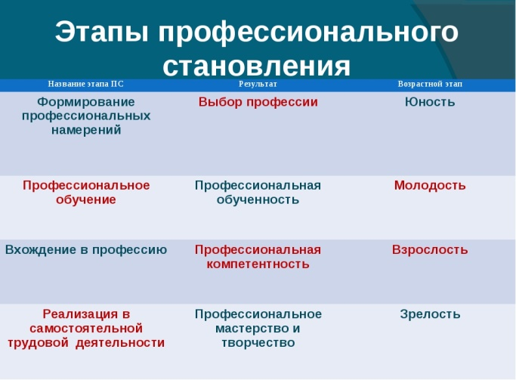
Процесс профессионального становления начинается с профессиональной ориентации (профессионального самоопределения) в мире профессий, затем можно говорить о профессиональной готовности, которая проявляется в формирующих интересах и склонностях личности. Вследствие осознания профессиональных интересов и склонностей происходит профессиональное самоопределение, которое выступает как некоторое личностное образование, и только после этого наступает процесс собственно профессионального становления
Фактически вы находитесь на этапе вхождения в профессию, но в реальности не всегда уверены в уже сделанном выборе. Дифференциально-диагностический опросник (ДДО), он же опросник Климова на профориентацию, предназначен для выявления предрасположенности человека, которая выражается в его ценностных ориентациях, к определенным типам профессий. Всего выделяют 5 типов профессий: человек – человек, человек – техника, человек – знаковая система, человек – художественный образ, человек – техника.
- Задание! Пройдите тест Климова, зафиксируйте результат.
onlinetestpad.com›ru/test…oprosnik-ddo-eaklimova (либо задайте в поисковике Тест Климова ДДО онлайн)
Профессиональное становление неразрывно связано с «взрослостью». Изучите критерии взрослости.
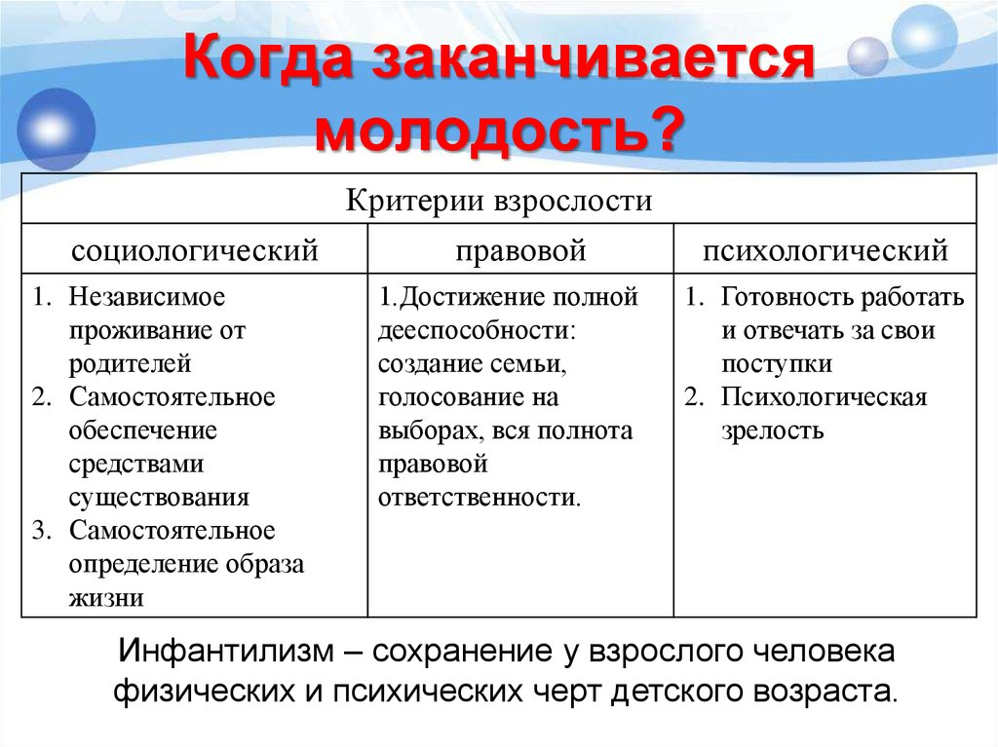
Исходя из подхода Э. Ф. Зеера, «профессиональное становление личности включает в себя профессиональную направленность, компетентность, социально значимые и профессионально важные качества и их интеграцию, готовность к постоянному профессиональному росту, поиск оптимальных приёмов качественного и творческого выполнения деятельности в соответствии с индивидуально – психологическими особенностями человека».
Э. Ф. Зеер, рассматривая профессиональное становление как динамический и непрерывный процесс проектирования личности, считает целесообразным выделение его основных стадий в зависимости от изменения социальной ситуации развития и характера ведущей деятельности. Им было выделено 5 стадий профессионального становления:
1) оптация;
2) профессиональная подготовка, то есть целенаправленная подготовка к избранной профессиональной деятельности;
3) профессиональная адаптация, которая характеризуется активным овладением профессией и нахождением своего особого места в коллективе;
4) профессионализация;
5) профессиональное мастерство.
Задание! Подумайте и запишите, с какими трудностями профессиональной адаптации вы можете столкнуться?
Свою направленность вы определили. Изучите понятие «профессиональная компетентность».
Профессиональная компетентность - способность применять свои знания и умения на практике, используя при этом все свои умственные, психологические и даже физические возможности
К каждой профессии предъявляются определенные требования. Понятие профессиональная компетентность вытекает из понятия профессиограмма. Профессиограмма — инструкция, описывающая технологические характеристики профессии, отображающая функциональные обязанности работника. Описывает психологический портрет индивидуального кандидата на данную специальность. – (Читайте подробнее на PSYMOD.ru: https://psymod.ru/2971-professiogramma-chto-jeto.html)
Собственно, если вы (ваши индивидуально – личностные особенности, уровень образования) соответствуете профессиограмме, то у вас с приобретением практического опыта есть все шансы стать профессионально компетентным человеком.

